UNIVERSIDADE FEDERAL DE SANTA CATARINA
CTC – CENTRO TECNOLÓGICO
DEPARTAMENTO DE ENGENHARIA CIVIL
LABORATORIO DE CIÊNCIAS GEODÉSICAS

MANUAL DO TEODOLITO ELETRONICO Eth 45 ZEISS

ELABORADORES:
Geronimo Lima Rodrigues (Acadêmico – Bolsista);
Júlio Dutra Niero (Acadêmico – Bolsista);

SUPERVISIONADO POR:
Eng.º Sálvio José Vieira

Florianópolis, Maio de 2004.
Sumário
1 | - INSTALAÇÃO DO APARELHO (CALAGEM DO EQUIPAMENTO); | 03
2 | - LIGAR E DESLIGAR A ESTAÇÃO; | 04
3 | - PÁGINA 1; | 04
4 | - ZERAGEM; | 05
5 | - IMPOR UM AZIMUTE; | 05
6 | - Escolher direção do crescimento do ângulo horizontal; | 05
1 - Instalação de Teodolito. (Calagem do Equipamento)

- Colocar o teodolito no tripé;
  - Encontrar o ponto topográfico;
  - Colocar os pés do tripé eqüidistante do ponto topográfico;
  - Fixar o teodolito ao tripé através do parafuso fixador da base do tripé;
  - Ajustar a altura do aparelho (Luneta), com o operador, através do ajuste do tripé;
  - Fixar o movimento geral através do parafuso;
  - Colocar os parafusos calantes de forma eqüidistante (3mm);

- Instalação do teodolito sobre o ponto topográfico através do prumo óptico;
  - Fixar ao terreno um dos pés;
  - Segurar com as mãos os pés restantes, deixando o polegar no meio das ranhuras;
  - Olhar através do prumo óptico e suspender os pés procurando encontrar o ponto topográfico;
  - Encontrado o ponto topográfico, coincidir o centro do prumo com o ponto, baixar os pés até o terreno fixando-os;

Obs.: Ao fazer a fixação dos pés do tripé ao terreno, o esforço realizado tem que ser no sentido do próprio pé, nunca na direção perpendicular, utilizando os pés.

- Nivelar a base do tripé;
  - Nivelamento através da bolha de nível circular;
  - Posicionar uma das mãos no embolo do pé, para o seu deslocamento;
  - Com a outra mão liberar o movimento (borboleta);
  - Executar o movimento até que a bolha esteja centralizada;
  - Este movimento é alternado de um pé para o outro até que a bolha esteja centralizada.

- Nivelar o teodolito;
  - Nivelamento através da bolha de nível tubular;
  - Colocar o nível tubular paralelo a dois calantes;
  - Movimentar simultaneamente, ambos parafusos calantes, em sentido contrário porém realizando o mesmo percurso até centralizar a bolha;
  - Girar o teodolito 90º a direção anterior, em relação aos dois parafusos calantes;
  - Movimentar somente o parafuso calante oposto aos dois até centralizar a bolha;
  - Repete-se o procedimento até que bolha esteja centralizada em todas as direções;
  - Verificar se o prumo óptico encontra-se sobre o ponto topográfico;
  - Caso não se encontre, frochar com 3 voltas o parafuso fixador da base do tripé à base do teodolito, deslocando a base do teodolito paralelamente aos lados da base do tripé, até coincidir o prumo óptico com o ponto topográfico (eixo vertical do equipamento passando pelo ponto topográfico – um vetor imaginário).

2 - Ligar e Desligar
Para Ligar a estação é simples, basta pressionar o botão ON por 2 segundos.
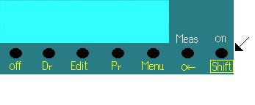
Para Desligar a estação, pressione o botão Shift e o botão Off simultaneamente.
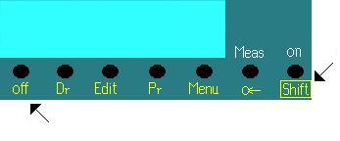
2 - Página 1
V% – Muda a medida do Ângulo horizontal – Porcentagem / Graus.
- HZ – Muda o sentido de leitura do ângulo horizontal.
Hz = 0 – Zera o ângulo horizontal na direção desejado.
HOLD – Fixa qualquer ângulo desejado;
- 2 – Muda a página para 2;
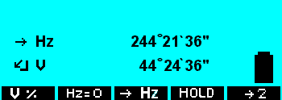
3 - Zeragem
Um método não muito usado quando se está trabalhando com teodolito, Método de Zeragem aqui pode ser usado para Nortear o aparelho ou simplesmente medir um ângulo interno de uma poligonal.
- Na pág. 1 pressione Hz = O;
- Gire o aparelho na direção a ser zerada, fixe-o;
- Pressione JA.
4 - Impor um Angulo
Esta operação tem a finalidade de manter a orientação interna da estação, impondo um azimute ou contra-azimute, conforme os passos abaixo.
1) Pressione HOLD,
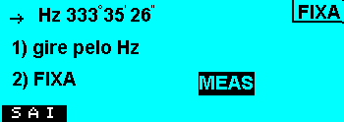
3) Gire o aparelho na horizontal até aparecer o ângulo desejado e pressione MEAS;
4) Mire o ponto onde o ângulo vai ser fixado, e pressione MEAS novamente.
5 - Escolher direção do crescimento do ângulo horizontal
- Na pág.1) Pressione -> Hz;
- Pressione a direção desejada;
- Automaticamente o teodolito se ajustará à opção.

